【轨物交流】鄂尔多斯市经济合作服务中心领导一行莅临杭州轨物科技参观交流
2026年8月7日，鄂尔多斯市经济合作服务中心党组书记、主任武旭东，党组成员、副主任张伟等领导一行莅临杭州轨物科技有限公司（以下简称“轨物科技”）参观考察、交流对接。轨物科技总经理林董源对来访团队表示热烈欢迎，并全程陪同参观。
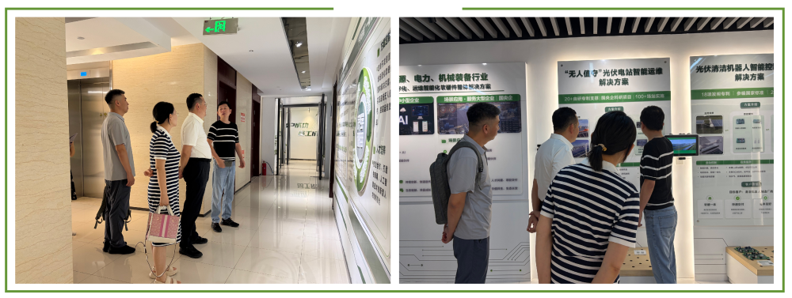
在林董源总经理的陪同下，来访领导一行先后参观了企业展厅，详细了解公司发展历程、研发理念、核心技术优势及市场布局等情况。总经理林董源就公司核心产品及解决方案作重点介绍，其中，光伏清洁机器人智能控制与运维解决方案、开关柜一键顺控解决方案凭借技术创新性与应用实用性，受到来访领导的高度关注和认可。
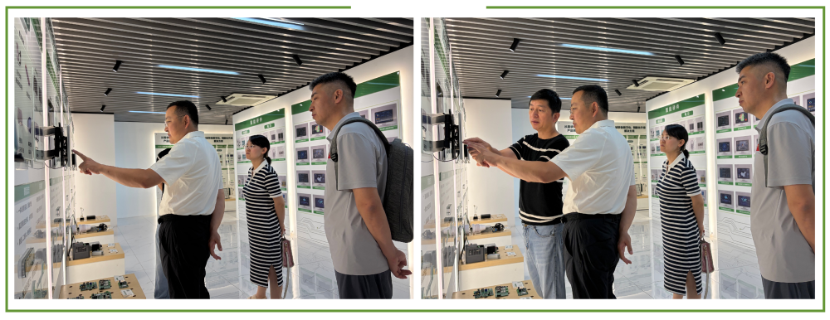
参观过程中，双方围绕产业协同发展、核心技术落地应用、潜在合作契机等关键方面展开深入交流与探讨，就技术赋能地方产业升级、资源互补联动等方面达成初步共识，为后续进一步深化对接、推进务实合作奠定了坚实基础。
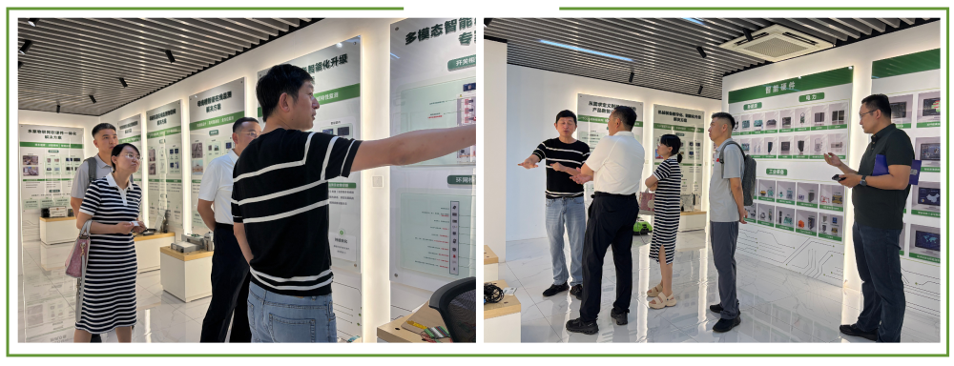
未来，双方将以此次参观交流为契机，持续深化沟通对接，积极探索合作新模式、拓展合作新领域，推动优质技术资源与地方产业需求精准匹配，助力区域产业高质量发展，实现互利共赢。

